Отчет
Лабораторная работа 1

Выполнил:
Студент 3 курса 1 группы ФПМИ
Бонченков Дмитрий

Постановка задачи

Изучить цветовые модели: RGB, CMYK, HSV, HLS, преобразования между ними.
Создать приложение/веб-приложение, позволяющее пользователю выбирать, а
затем интерактивно менять цвет, показывая при этом его составляющие в трех
моделях одновременно (CMYK – RGB – HLS)

Листинг программы
import javax.swing.*;
import javax.swing.event.ChangeEvent;
import javax.swing.event.ChangeListener;
import java.awt.*;
import java.awt.color.ColorSpace;
public class Frame extends JFrame {
private final ColorModelRGB rgb;
private final ColorModelHSL hls;
private final ColorModelCMYK cmyk;
public Frame(){
JPanel mainPanel = new JPanel();
mainPanel.setLayout(new GridLayout(2, 1));
add(mainPanel);
JColorChooser colorChooser = new JColorChooser();
colorChooser.removeChooserPanel(colorChooser.getChooserPanels()[0]);
colorChooser.removeChooserPanel(colorChooser.getChooserPanels()[0]);
colorChooser.setPreviewPanel(new JPanel());
colorChooser.getSelectionModel().addChangeListener(new ChangeListener() {
@Override
public void stateChanged(ChangeEvent e) {
showColors(colorChooser.getColor());
}
});
mainPanel.add(colorChooser);
JPanel display = new JPanel();
display.setLayout(new GridLayout());
mainPanel.add(display);
rgb = new ColorModelRGB();
rgb.setPreferredSize(new Dimension(100, 100));
rgb.setColor(1, 1, 1);
hls = new ColorModelHSL();
hls.setPreferredSize(new Dimension(100, 100));
hls.setColor(new float[]{1, 1, 1});
cmyk = new ColorModelCMYK();
cmyk.setPreferredSize(new Dimension(100, 100));
cmyk.setColor(new float[]{1, 1, 1, 1});
display.add(cmyk);
display.add(rgb);
display.add(hls);
}
private void showColors(Color c){
rgb.setColor(c.getRed(), c.getGreen(), c.getBlue());
rgb.repaint();
hls.setColor(rgbToHsl(c));
hls.repaint();
cmyk.setColor(rgbToCmyk(c));
cmyk.repaint();
}
private static float[] rgbToHsl(Color rgb){
float r = rgb.getRed() / 255f,
g = rgb.getGreen() / 255f,
b = rgb.getBlue() / 255f;
float min = Math.min(r, Math.min(g, b));
float max = Math.max(r, Math.max(g, b));
float l = (min + max)/2;
float s, h;
if(min == max){
return new float[]{0, 0, l};
}
if(l <= 0.5){
s = (max - min)/(max + min);
}
else{
s = (max - min)/(2 - max - min);
}
if(max == r){
h = (g-b)/(max-min);
} else if (max == g) {
h = 2 + (b - r)/(max - min);
} else {
h = 4 + (r - g)/(max - min);
}
h *= 60;
if(h < 0){
h += 360;
}
return new float[]{h, s, l};
}
public static int[] hslToRgb(float[] hsl) {
float r, g, b;
float h, s, l;
h = hsl[0];
s = hsl[1];
l = hsl[2];
if (s == 0) {
r = g = b = l;
} else {
float q = l < 0.5 ? l * (1 + s) : l + s - l * s;
float p = 2 * l - q;
r = hue2rgb(p, q, h + 1f / 3);
g = hue2rgb(p, q, h);
b = hue2rgb(p, q, h - 1f / 3);
}
return new int[] {(int) (r*255), (int) (g*255), (int) (b*255)};
}
private static float hue2rgb(float p, float q, float t) {
if (t < 0)
t += 1;
if (t > 1)
t -= 1;
if (t < 1f / 6)
return p + (q - p) * 6 * t;
if (t < 1f / 2)
return q;
if (t < 2f / 3)
return p + (q - p) * (2f / 3 - t) * 6;
return p;
}
private static float[] rgbToCmyk(Color col) {
double percentageR = col.getRed() / 255.0 * 100;
double percentageG = col.getGreen() / 255.0 * 100;
double percentageB = col.getBlue() / 255.0 * 100;
double k = 100 - Math.max(Math.max(percentageR, percentageG), percentageB);
if (k == 100) {
return new float[]{ 0, 0, 0, 100 };
}
float c = (float) ((100 - percentageR - k) / (100 - k) * 100);
float m = (float) ((100 - percentageG - k) / (100 - k) * 100);
float y = (float) ((100 - percentageB - k) / (100 - k) * 100);
return new float[]{ c, m, y, (float) k};
}
private static int[] cmykToRgb(float[] cmyk) {
float c, m, y, k;
c = cmyk[0];
m = cmyk[1];
y = cmyk[2];
k = cmyk[3];
int r = (int) (255 * (1 - c/100) * (1 - k/100));
int g = (int) (255 * (1 - m/100) * (1 - k/100));
int b = (int) (255 * (1 - y/100) * (1 - k/100));
System.out.println(c +" "+m+" "+y+" "+k);
System.out.println(r +" "+g+" "+b + "\n");
return new int[]{ r, g, b };
}
private static class ColorModel extends JPanel{
protected Color color;
@Override
protected void paintComponent(Graphics g){
super.paintComponent(g);
setBackground(this.color);
}
}
private static class ColorModelRGB extends ColorModel{
public void setColor(int r, int g, int b) {
this.color = new Color(r, g, b);
}
}
private static class ColorModelHSL extends ColorModel{
public void setColor(float[] hsl) {
int[] rgb = hslToRgb(hsl);
this.color = new Color(rgb[0], rgb[1], rgb[2]);
}
}
private static class ColorModelCMYK extends ColorModel{
public void setColor(float[] cmyk) {
int[] rgb = cmykToRgb(cmyk);
this.color = new Color(rgb[0], rgb[1], rgb[2]);
}
}
}

Результат
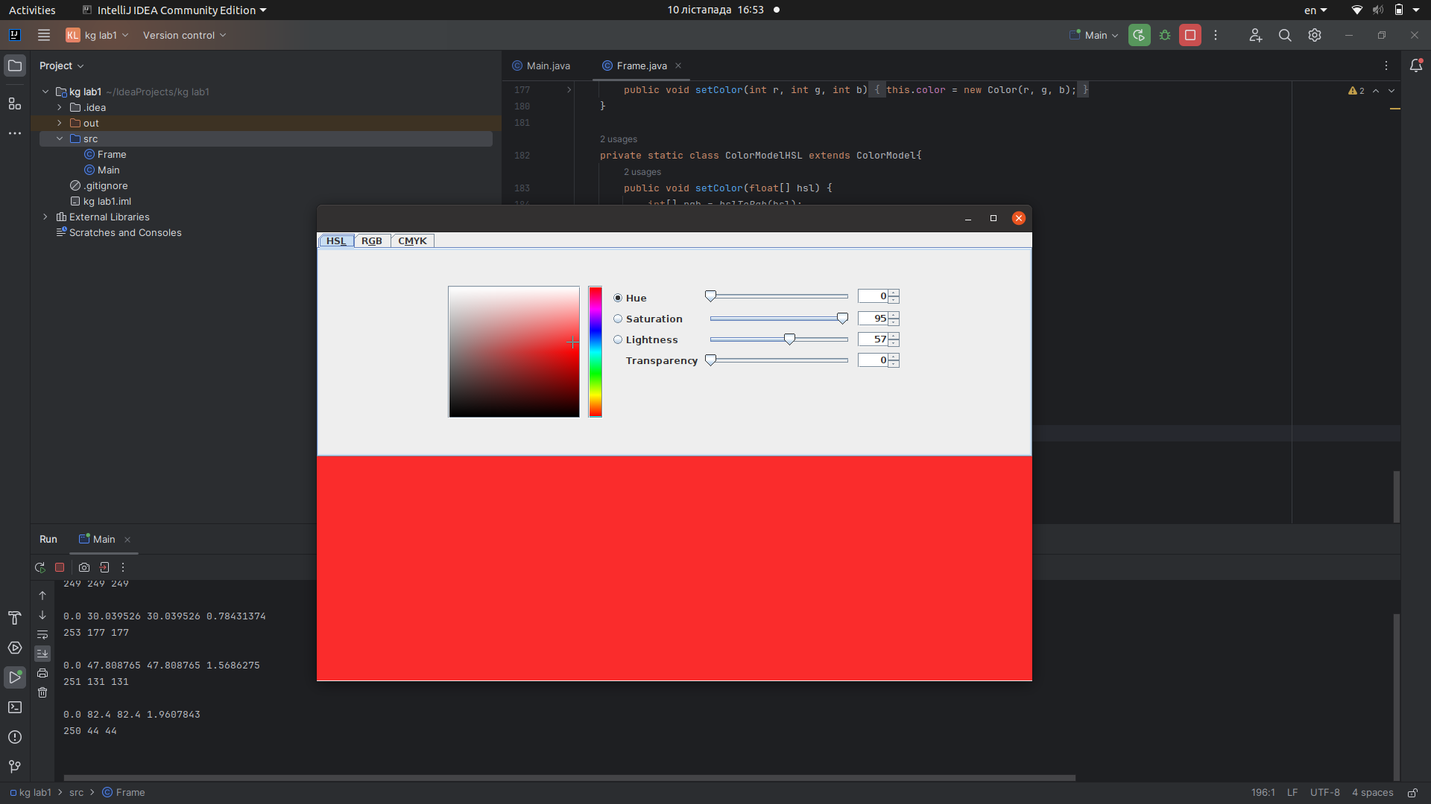
В интерфейсе есть возможность пользователю задавать точные цвета (поля
ввода), выбирать цвета из палитры (аналогично графическим редакторам), плавно изменять цвета (например, ползунки). При изменении любой компоненты цвета все остальные представления этого цвета в двух других цветовых моделях пересчитываются автоматически. При вычислениях учитываются округления.

